Заслуженные учителя Чувашской Республики МОУ «Юманайская СОШ»
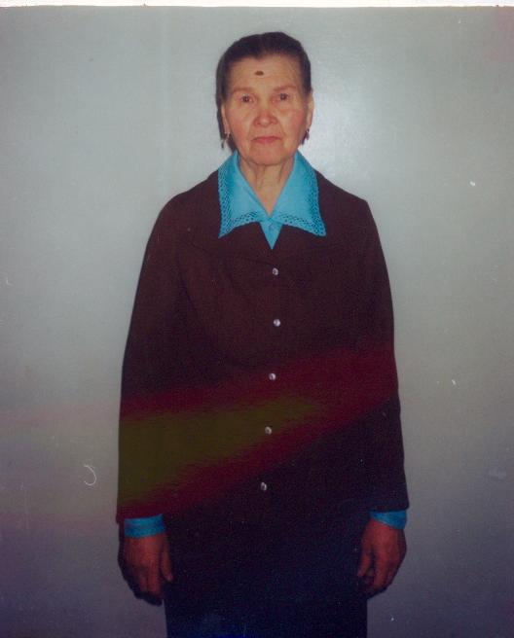
Машанова Лидия Яковлевна, 1927 года рождения, родилась в деревне Тувалькино Калининского района Чувашской АССР.
В 1953 году окончила Канашский учительский институт, с 1960-1964 годы училась заочно в Государственном педагогическом институте им. И.Я. Яковлева в г. Чебоксары.
40 лет проработала в Юманайской средней школе учителем начальных классов и учитель русского языка и литературы.
В 1983 году ушла на заслуженный отдых.
В 1972 году ей было присвоено звание «Заслуженный учитель Чувашской АССР», имеет медали 50 лет Победы в ВОВ 1941-1945 гг., «Ветеран труда».

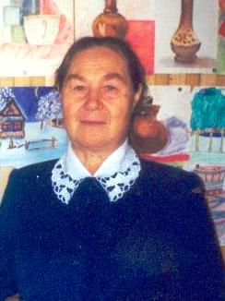
Дмитриева Анна Дмитриевна, 1934 года рождения, родилась в д. Топтулы Цивильского района Чувашской АССР
В 1954 году окончила Цивильское педагогическое училище, с 1964-1970 годы училась заочно в Государственном педагогическом институте им. И.Я. Яковлева в г. Чебоксары.
40 лет проработала в Юманайской средней школе учителем русского языка и литературы.
В 1984 году ушла на заслуженный отдых, но продолжала работать до января 2000 года.
В 1978 году ей было присвоено звание «Заслуженный учитель Чувашской АССР», имеет медали «За трудовую доблесть», «Ветеран труда», медаль материнства 2 степени (1980). Награждена почетной грамотой Верховного Совета Чувашской Республики

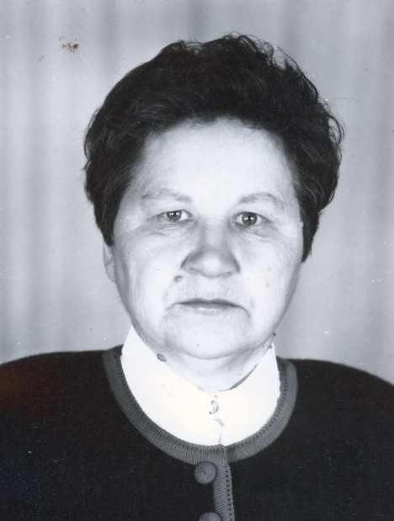
Иванова Ольга Сергеевна, родилась 15 марта 1944 года в д.Василь-касы Чебоксарского района Чувашской АССР
В 1961-1966 годы училась в педагогическом институте им. И.Я. Яковлева в г. Чебоксары, 1983-1985 гг. заочно окончила с отличием университет марксизма- ленинизма Чувашского обкома КПСС. В 1995 г окончила Чувашский институт образования по специальности «Педагог-психолог».
С 1966 по 1981 годы – учитель физики, с 13 октября 1981 по 27 июля 1999 года - директор Юманайской средней школы Шумерлинского района Чувашской Республики.
Дружила спортом. Награждена дипломом 1 степени и лентой Чемпиона Чувашской АССР. Комитетом физкультуры и спорта при Совете Министров ЧАССР награждена за 1 место в Чемпионате Чувашской АССР по многоборью ГТО (среди женщин 29-34 лет.)
С 1 сентября 2000 г. на заслуженном отдыхе.
1 октября 1986 года Ольге Сергеевне было присвоено звание «Заслуженный учитель Чувашской АССР». Имеет медаль «Ветеран труда».

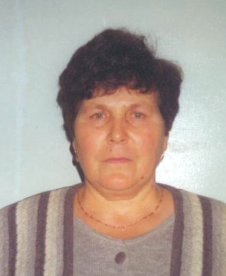
Корнилова Юлия Ивановна, родилась 4 апреля 1948 года в д. Егоркино Шумерлинского района Чувашской АССР
В 1969 году окончила Канашское педагогическое училище, с 1977 по 1982 годы училась заочно в Государственном педагогическом институте им. И.Я. Яковлева в г. Чебоксары. 35 лет проработала в МОУ «Юманайская СОШ» учителем начальных классов. В 2005 году ушла на заслуженный отдых
В своей работе особое внимание уделяла развитию чувашской национальной культуры. Была руководителем фольклорной группы учащихся. В ноябре 2004 года под руководством Юлии Ивановны фольклорная группа учащихся школы побывала во Франции.
В 1982 году была награждена Почётной Грамотой Министерства просвещения РСФСР и Республиканским комитетом профсоюза работников просвещения высшей школы и научных учреждений РСФСР за успешную работу по обучению и воспитанию учащихся.
В 1994 году ей было присвоено звание «Заслуженный учитель Чувашской Республики».

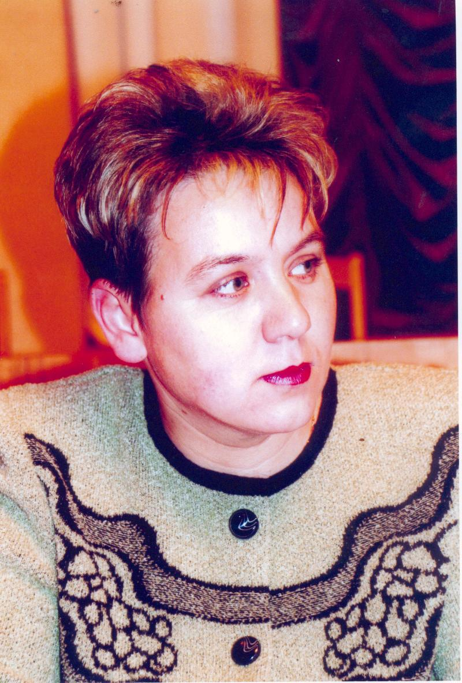

Долгова Земфира Алексеевна, родилась 3 сентября 1963 года д.Янгорасы Аликовского района Чувашской АССР
С 1981 -1986 год училась на биолого-химическом факультете Чувашского госпединститута. с 15 августа 1986 года начала работать учительницей географии в Юманайской средней школе.
С сентября 1990 года была назначена на должность заместителя директора по учебно-воспитательной работе. С 1999 года назначена директором Юманайской средней общеобразовательной школы и проработала до 2008 года.
Имеет награду «Отличник народного просвещения» (1996 год).
В 2002 году ей было присвоено звание «Заслуженный учитель Чувашской Республики».

Отличники народного просвещения
МОУ «Юманайская СОШ»
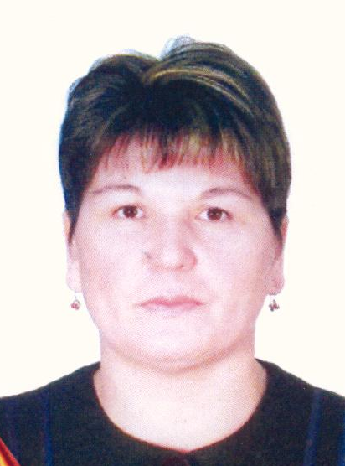
Матвеева Людмила Николаевна, родилась 2 декабря 1962 года в д.Тувалькино Вурнарского района Чувашской АССР.
С 1978-1982 гг. училась в Канашском педагогическом училище, С 1984-1989 гг.обучалась в Чувашском педагогическом институте имени И.Я.Яковлева на заочном отделении.
В 1982 году по распределению была направлена в Разъезд-Мыслецкую среднюю школу Шумерлинского района Чувашской АССР в качестве учителя начальных классов. В 1985 году была переведена в Юманайскую среднюю школу Шумерлинского района учителем начальных классов, где работает и по сей день.
Награждена знаком «Отличник народного просвещения», 1993 год.

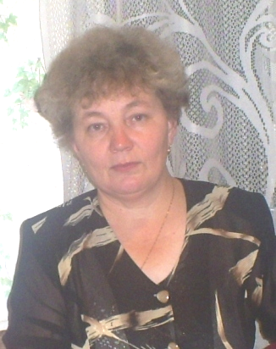
Павлова Галина Михайловна, родилась 20 августа 1959 года в д.Б.-Абакасы, Ибресинского района Чувашской АССР.
С 1974 по 1978 гг. училась в Канашском педагогическом училище, с 1979 по 1984 гг.обучалась в Чувашском педагогическом институте имени И.Я.Яковлева на заочном отделении.
30 лет проработала в МОУ «Юманайская СОШ» учителем начальных классов, где работает и по сей день.
Имеет награды: значок «Отличник народного просвещения»-24 сентябрь 1996г., Диплом Министерства образования и молодёжной политики Чувашской Республики-17. 02.2007г., Почётная грамота Чувашского рескома профсоюза 30.11.1999г., Юбилейная медаль ФНПР «100 лет профсоюзма России» 24 ноября 2004 года.

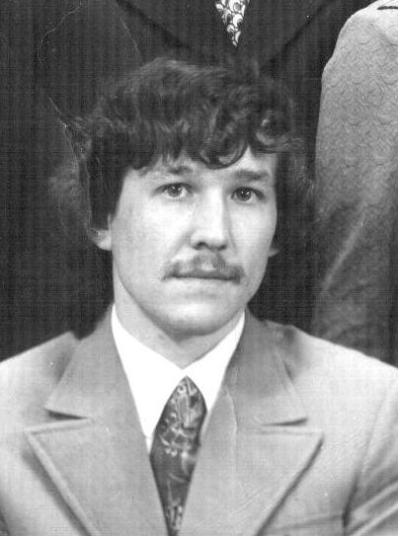
Ежов Владимир Ильич, родился 28.ноября 1952 года в , д.Азим-Сирма Вурнарского района Чувашской Республики.
Окончил Чувашский Государственный педагогический институт в 1985 году. Работал в Янишевской неполной средней школе Вурнарского района (1975-1978), Хумушской неполной средней школе Вурнарского района (1978-1983), Юманайской средней школе Шумерлинского района (1983-2001), ныне в Азимсирминской средней школе Вурнарского района.
Учитель физики высшей категории.
Награжден знаком «Отличник Просвещения», 1986 год.

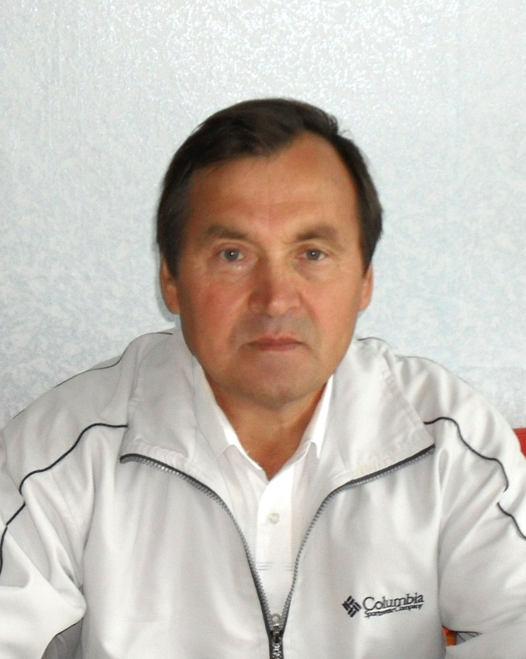

Орденоносец МОУ «Юманайская СОШ»

Николаев Валерий Вениаминович, родился 2 января 1952 года в с.Ходары, Шумерлинского района Чувашской АССР.
С 18 августа 1976 года работает в МОУ «Юманайская СОШ» учителем физической культуры, педагогический стаж 36 лет.
Имеет награды: «Орден трудовой славы 3 степени» (20.08.1986 год), Почётные грамоты Министерства физической культуры и спорта Чувашской Республики

